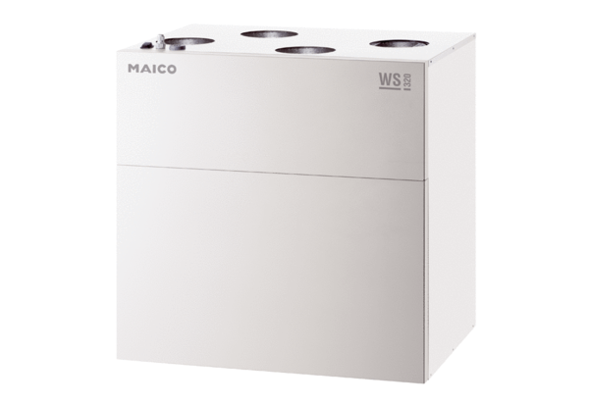Središnji ventilacijski uređaj WS 320 KBJedinica za pakiranje: 1 komAsortiman: K
Broj artikla: 0095.0223Proizvođač: MAICO

